С учетом анализа результатов ГИА по математике в предыдущие годы, пожеланий образовательных учреждений, разработаны рекомендованные шкалы пересчёта первичного балла в отметку по пятибалльной шкале:
- суммарного балла за выполнение работы в целом – в экзаменационную отметку по
математике (табл. 1);
- к разделу «Алгебра» (все задания модуля «Алгебра» и задания 14, 15, 16, 18, 19, 20 модуля «Реальная математика»), – в отметку по алгебре (табл. 2);
- суммарного балла за выполнение заданий, относящихся к разделу «Геометрия» (все задания модуля «Геометрия» и задание 17 модуля «Реальная математика»), – в отметку по геометрии (табл. 3).

Таблица 1.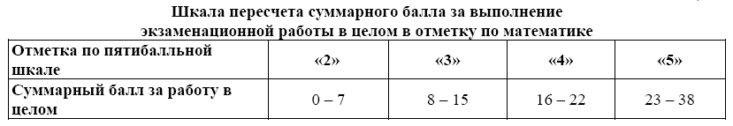
Таблица 2
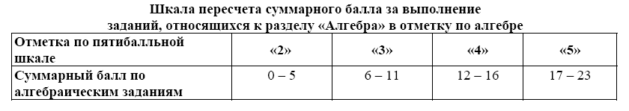
Таблица 3
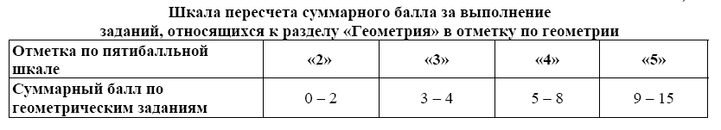

Рекомендуем в случае, когда учащийся преодолел порог, свидетельствующий об освоении федерального компонента образовательного стандарта в предметной области «Математика», – 8 баллов, но набрал по геометрии ровно 2 балла, то выставляем в журнал по геометрии отметку 3, если он набрал ровно 5 баллов по алгебре, то выставляем в журнал отметку 3 по алгебре. (обратите внимание, что эти баллы уже суммированы с соответствующими баллами из реальной математики).

Каждый учащийся получает за работу (так же как в дальнейшем за экзамен) три отметки: по алгебре, геометрии и математике. В журнал полученные отметки выставляются в соответствии с учебным планом ОУ.
Если в ОУ ведется преподавание по интегрированному курсу «Математика», то в журнал выставляется одна соответствующая отметка.
Если преподавание ведется по предметам «Алгебра» и «Геометрия», то в журнал выставляются две соответствующие отметки на каждый из этих предметов.

